電磁力関連のダイナミクス投稿原稿の表題

　　　　電子　太郎＊　　　　　　電子　二郎＊＊　　　　電子　三郎＊　　　　　　電子　四郎＊＊

Title English

Taro Denshi＊, Jiro Denshi＊＊, Saburo Denshi＊, Shiro Denshi＊＊

The ○○○○○○○○○○○○○○○○○○○○○○○○○○○○○○○○○○○○○○○○○○○○○○○○○○○○○○○○○○○○○○○○○○○○○○○○○○○○○○○○○○○○○○○○○○○○○○○○○○○○○○○○○○○○○○○○○○○○○○○○○○○○○○○○○○○○○○○○○○○○○.

キーワード：和文キーワード，キーワード2

Keywords：keywords, keyword2

＊ 電子太郎研究所  
〒000-0000　東京都□□□□□ 1-1-1  
DenshiTaro Labs.,   
1-1-1 ○○○○○○○○○○○○, tokyo 000-0000

＊＊ 電子二郎研究所  
〒000-0000　東京都□□□□□ 1-1-1  
DenshiJiro Labs.,   
1-1-1 ○○○○○○○○○○○○, tokyo 000-0000

1.　大見出

本文□（MS明朝＋Times New Roman）□□□□□□□□□□□□５□□□□10□□□□15□□□□20□□□□25□□□□□□□□。□□□□□□□□□□□□□□□□□□□□□□□□□□□□□□□□，□□□□□□□□□□□□□□□□□□□□□□□□□□□□□□□□□□□□□□□□□□□□□。□□□□□□□□□□□，□□□□□□□□□□□□□□□□□□□□□。

2.　大見出

〈2･1〉 小見出＿文字小見出＿段落□□□□□□□□□□□□□□□□□□□□□□□□□□□□□□□□□□□□引用文献(1)□□引用文献(2)(3)□□引用文献(4)～(5)□□□□□□□□□□。

本文□□□□□□□□□□□□□□□□□□□□□□□□□□□５□□□□10□□□□15□□□□20□□□□25□□□□□□□□□□□□□□□□□□□□□□□□□□□□□□□□□□□□□□□□□□□。

(１) □□□□□　　□□□□□□□□□□□□□□□□□□□□□□□□□□□□□□□□□□□□□□□□□□□□□□□□□□□□□□□□□□□□□。

(２) □□□□□□□□□　　□□□□□□□□□□□□□□□□□□□□□□□□□□□□□□□。

表1　図表タイトル

Table 1.　Title.

|  |  |  |  |  |
| --- | --- | --- | --- | --- |
| 表内文字 |  |  |  |  |
| Text |  |  |  |  |
|  |  |  |  |  |

図表説明（左）□□10□□□□15□□□□20□□□□25□□□□表の左右は，75mm以内□□□□□□□□□□□。

〈2･2〉 小見出＿文字小見出＿段落□□□□□□□□□□□□□□□□□□□□□□□□□□□□□□□□□□□□□□□□□□□□□□□□□□□□□□□□□。

本文□□□□□□□□□□□□□□□□□□□□□□□□□□□□□□□□□□□□□□□□□□□□□□□□□□□□□□□□□□□□□□□□□□□□□□□□□。

 (１)

本文（字下無）□□□□□□□□□□□□□□□□□□□□□□□□□。



｛数式行（続）｝ (２)

式説明□□□□□□10□□□□15□□□□20□□□□□□□□□□□□□□□□□□□□□□□□□□□□□□□。

 (３)

本文□□□□□□□□□□□□□□□□□□□□□□□□□□□５□□□□10□□□□15□□□□20□□□□25□□□□□□□□□□（表1参照）。

本文□□□□□□□□□□□□□□□□□□□□□□□□□□□５□□□□10□□□□15□□□□20□□□□25□□□□□□□□□□□□□□□□□□□□□□□□□□□□□□□□□□□□□□□□□□□□□□□□□□□□□□□□□□□□□□。

本文□□□□□□□□□□□□□□□□□□□□□□□□□□□５□□□□10□□□□15□□□□20□□□□25□□□□□□□□□□□□□□（表2参照）。

本文□□□□□□□□□□□□□□□□□□□□□□□□□□□５□□□□10□□□□15□□□□20□□□□25□□□□□□□□□□□□□□□□□□□□□□□□□□□□□□□□□□□□□□□□□□□□□□□□□□□□□□□□□□□□□□□□□□□□□□□□□□□□□□□□□□□□□□□□□□□□□□□□□□□□□□□□□□□□□□□□□□□□□□□□□□□□□□□□□□□□□□□□□□□□□□□□□□□□□□□□□□□□□□□□□□□□□□□□□□□□□□□□□□□□□□□□□□□□□□□□□□□□。

本文□□□□□□□□□□□□□□□□□□□□□□□□□□□５□□□□10□□□□15□□□□20□□□□25□□□□□□□□□□□□□□。

本文□□□□□□□□□□□□□□□□□□□□□□□□□□□５□□□□10□□□□15□□□□20□□□□25□□□□□□□□□□□□□□□□□□□□□□□□□□□□□□□□□□□□□□□□□□□□□□□□□□□□□□□□□□□□□□□□□□□□□□□□□□□□□□□□□□□□□□□□□□□□□□□□□□□□□□□□□□□□□□□□□□□□□□□□□□□□□□。

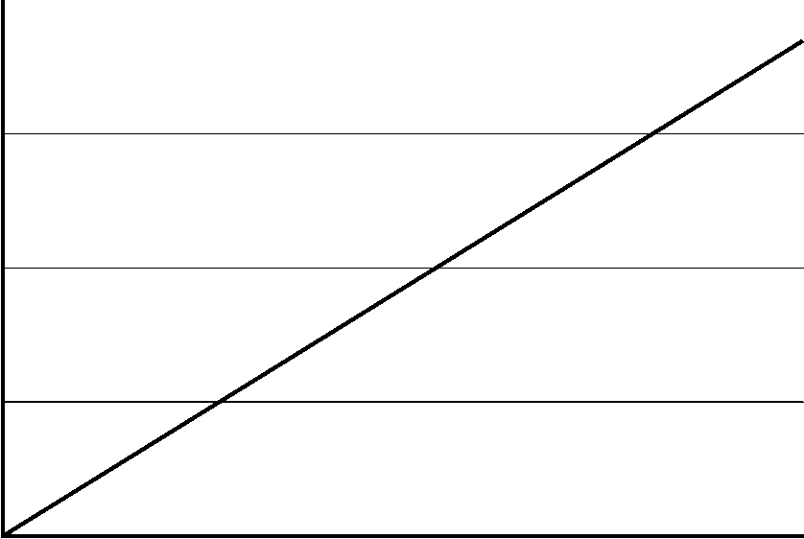

(a)　グラフ1

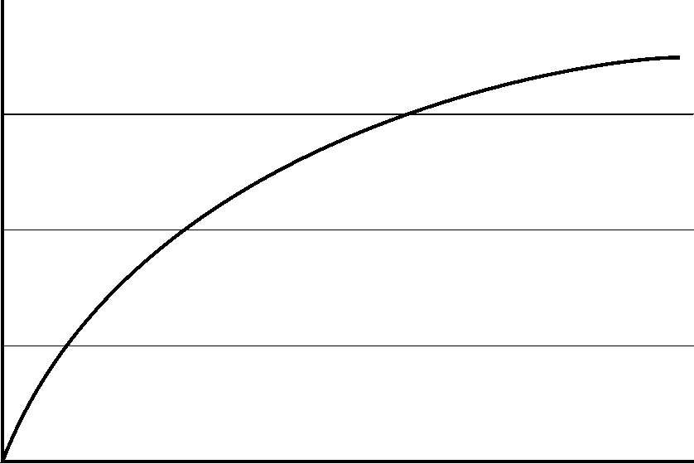

(b)　グラフ2□□□□●●●●●●●●●●●●●●●●●●●●●●●●

図1　図表タイトル

Fig. 1.　Title.

表2　図表タイトル

Table 2.　Title.

|  |  |  |  |  |  |  |  |  |  |  |
| --- | --- | --- | --- | --- | --- | --- | --- | --- | --- | --- |
| 表内文字 |  |  |  |  |  |  |  |  |  |  |
| Text |  |  |  |  |  |  |  |  |  |  |
|  |  |  |  |  |  |  |  |  |  |  |

図表説明（中央）□□□□□□表の左右は，165mm以内□□□□□□

図・表は，ページの「上」又は「下」に配置。本文と図・表の間は，１行空き。

本文□□□□□□□□□□□□□□□□□□□□□□□□□□□５□□□□10□□□□15□□□□20□□□□25□□□□□□□□□□□□□□□□□□□□□□□□□□□□□□□□□□□□□□□□□□□□□□□□□□□□□□□□□□□□□□□□□□□□□□□□□□□□□□□□□□□□□□□□□□□□□□□□□□□□□□□□□□□□□□□□□□□□□□□□□□□□□□。

本文□□□□□□□□□□□□□□□□□□□□□□□□□□□５□□□□10□□□□15□□□□20□□□□25□□□□□□□□□□□□□□□□□□□□□□□□□□□□□□□□□□□□□□□□□□□□□□□□□□□□□□□□□□□□□□□□□□□□□□□□□□□□□□□□□□□□□□□□□□□□□□□□□□□□□□□□□□□□□□□□□□□□□□□□□□□□□□。

本文□□□□□□□□□□□□□□□□□□□□□□□□□□□５□□□□10□□□□15□□□□20□□□□25□□□□□□□□□□□□□□□□□□□□□□□□□□□□□□□□□□□□□□□□□□□□□□□□□□□□□□□□□□□□□□□□□□□□□□□□□□□□□□□□□□□□□□□□□□□□□□□□□□□□□□□□□□□□□□□□□□□□□□□□□□□□□□。

本文□□□□□□□□□□□□□□□□□□□□□□□□□□□５□□□□10□□□□15□□□□20□□□□25□□□□□□□□□□□□□□□□□□□□□□□□□□□□□□□□□□□□□□□□□□□□□□□□□□□□□□□□□□□□□□□□□□□□□□□□□□□□□□□□□□□□□□□□□□□□□□□□□□□□□□□□□□□□□□□□□□□□□□□□□（図1参照）。

本文□□□□□□□□□□□□□□□□□□□□□□□□□□□５□□□□10□□□□15□□□□20□□□□25□□□□□□□□□□□□□□□□□□□□□□□□□□□□□□□□□□□□□□□□□□□□□□□□□□□□□□□□□□□□□□□□□□□□□□□□□□□□□□□□□□□□□□□□□□□□□□□□□□□□□□□□□□□□□□□□□□□□□□□□□□□□□□。

本文□□□□□□□□□□□□□□□□□□□□□□□□□□□５□□□□10□□□□15□□□□20□□□□25□□□□□□□□□□□□□□□□□□□□□□□□□□□□□□□□□□□□□□□□□□□□□□□□□□□□□□□□□□□□□□□□□□□□□□□□□□□□□□□□□□□□□□□□□□□□□□□□□□□□□□□□□□□□□□□□□□□□□□□□□□□□□□。

本文□□□□□□□□□□□□□□□□□□□□□□□□□□□５□□□□10□□□□15□□□□20□□□□25□□□□□□□□□□□□□□□□□□□□□□□□□□□□□□□□□□□□□□□□□□□□□□□□□□□□□□□□□□□□□□□□□□□□□□□□□□□□□□□□□□□□□□□□□□□□□□□□□□□□□□□□□□□□□□□□□□□□□□□□□□□□□□。

本文□□□□□□□□□□□□□□□□□□□□□□□□□□□５□□□□10□□□□15□□□□20□□□□25□□□□□□□□□□□□□□□□□□□□□□□□□□□□□□□□□□□□□□□□□□□□□□□□□□□□□□□□□□□□□□□□□□□□□□□□□□□□□□□□□□□□□□□□□□□□□□□□□□□□□□□□□□□□□□□□□□□□□□□□□□□□□□。

本文□□□□□□□□□□□□□□□□□□□□□□□□□□□５□□□□10□□□□15□□□□20□□□□25□□□□□□□□□□□□□□□□□□□□□□□□□□□□□□□□□□□□□□□□□□□□□□□□□□□□□□□□□□□□□□□□□□□□□□□□□□□□□□□□□□□□□□□□□□□□□□□□□□□□□□□□□□□□□□□□□□□□□□□□□□□□□□。

本文□□□□□□□□□□□□□□□□□□□□□□□□□□□５□□□□10□□□□15□□□□20□□□□25□□□□□□□□□□□□□□□□□□□□□□□□□□□□□□□□□□□□□□□□□□□□□□□□□□□□□□□□□□□□□□□□□□□□□□□□□□□□□□□□□□□□□□□□□□□□□□□□□□□□。

本文□□□□□□□□□□□□□□□□□□□□□□□□□□□５□□□□10□□□□15□□□□20□□□□25□□□□□□□□□□□□□□□□□□□□□□。

本文□□□□□□□□□□□□□□□□□□□□□□□□□□□５□□□□10□□□□15□□□□20□□□□25□□□□□□□□□□□□□□□□□□□□□□□□□□□□□□□□□□□□□□□□□□□□□□□□。

本文□□□□□□□□□□□□□□□□□□□□□□□□□□□５□□□□10□□□□15□□□□20□□□□25□□□□□□□□□□□□□□□□□□□□□□□□□□□□□□□□□□□□□□□□□□□□□□□□□□□□□□□□□□□□□□□□□□□□□□□□□□□□□□□□□□□□□□□□□□□□□□□□□□□□□□□□□□□□□□□□□□□□□□□□□□□□□□。

本文□□□□□□□□□□□□□□□□□□□□□□□□□□□５□□□□10□□□□15□□□□20□□□□25□□□□□□□□□□□□□□□□□□□□□□□□□□□□□□□□□□□□□□□□□□□□□□□□□□□□□

本文□□□□□□□□□□□□□□□□□□□□□□□□□□□５□□□□10□□□□15□□□□20□□□□25□□□□□□□□□□□□□□□□□□□□□□□□□□□□□□□□□□□□□□□□□□□□。

文　　　献

(１) Name : “Title English”, 雑誌名, Vol.巻数, No.号数, p.000 (発行年)  
著書名：「タイトル」，雑誌名，Vol.巻数，No.号数，p.頁数 (発行年)

(２) Name and Name : “Title Eng”, 雑誌名, Vol.巻数, No.号数 pp.000-000 (発行年)  
著書名・著書名：「タイトル」，雑誌名，Vol.巻数，No.号数 pp.開始頁-終了頁 (発行年)

(３) Name, Name, and Name : “Title Eng”, 雑誌名, Vol.巻数, No.号数 pp.000-000 (発行年)  
著書名・著書名・著書名：「タイトル」，雑誌名，Vol.巻数，No.号数 pp.開始頁-終了頁 (発行年)

(４) 著書名：「タイトル」，雑誌名，Vol.巻数，No.号数 pp.ページ数 (発行年)

(５) 著書名：「タイトル」，雑誌名，Vol.巻数，No.号数 pp.ページ数 (発行年)

(６) 著書名：「タイトル」，雑誌名，Vol.巻数，No.号数 pp.ページ数 (発行年)

(７) 著書名：「タイトル」，雑誌名，Vol.巻数，No.号数 pp.ページ数 (発行年)

(８) 著書名：「タイトル」，雑誌名，Vol.巻数，No.号数 pp.ページ数 (発行年)

(９) 著書名：「タイトル」，雑誌名，Vol.巻数，No.号数 pp.ページ数 (発行年)

(10) 著書名：「タイトル」，雑誌名，Vol.巻数，No.号数 pp.ページ数 (発行年)

(11) 著書名：「タイトル」，雑誌名，Vol.巻数，No.号数 pp.ページ数 (発行年)